Сайт компании по производстве брусчатки

1. **Блоки сайта**
2. **Главный экран (слайдер с автоматическим переключением фонового изображения**)

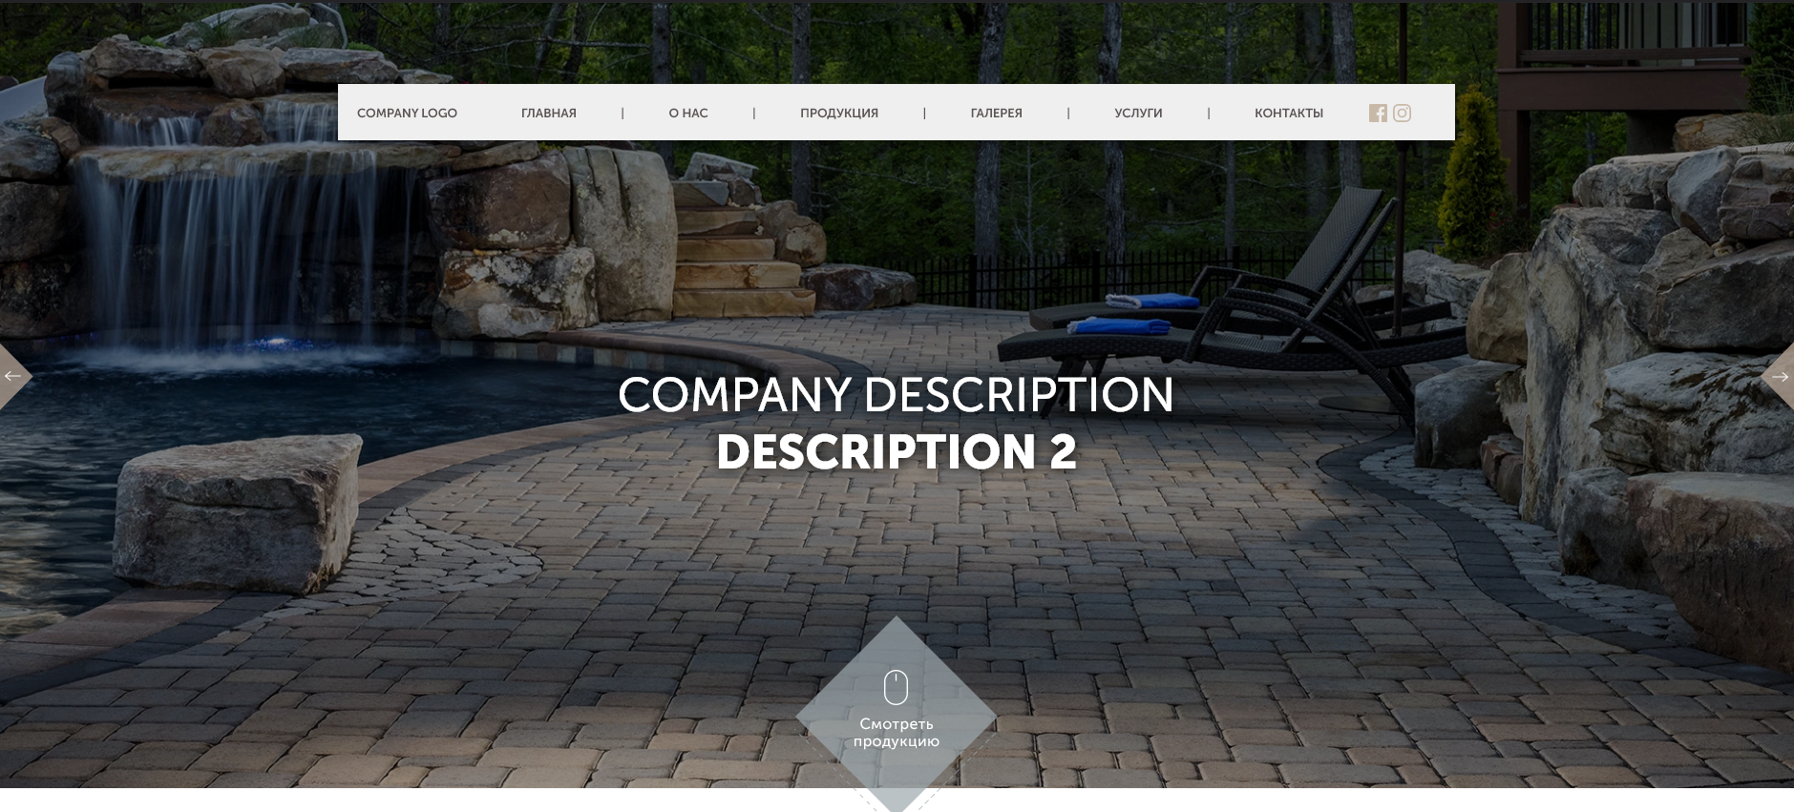

1. **Каталог продукций**

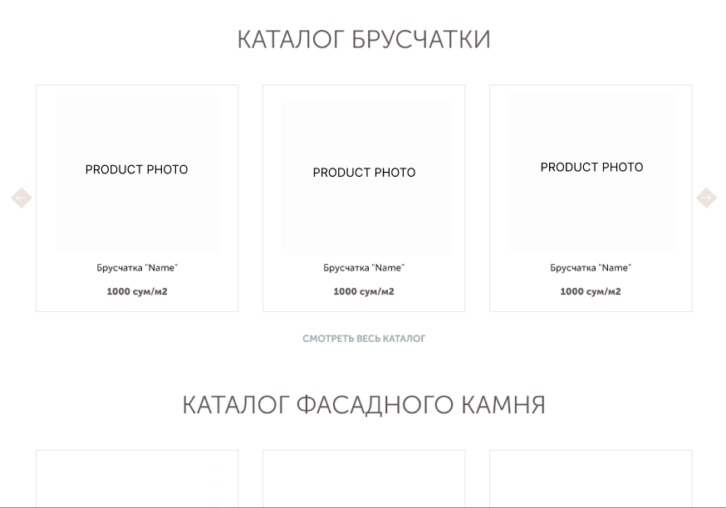

1. **Блок с кратким описанием компании**

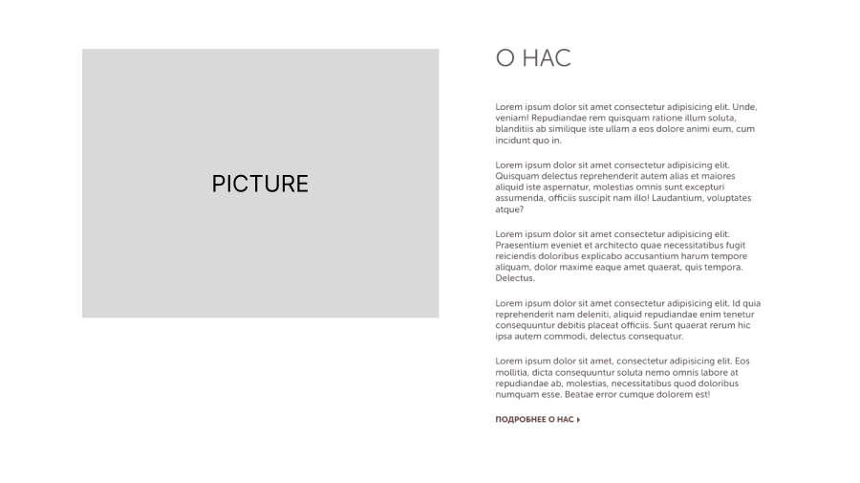

1. **Футерная часть**

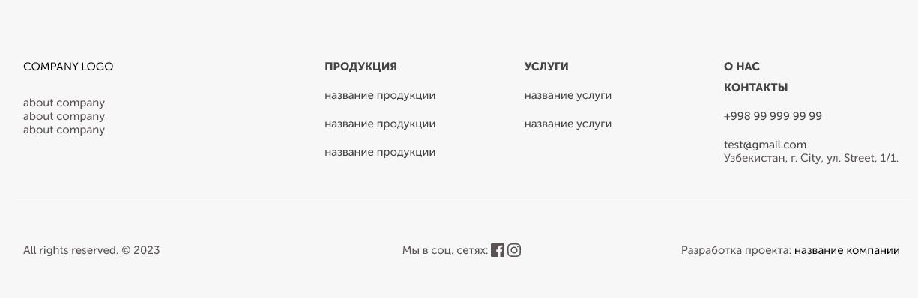

**Раздел о компании**

Раздел о компании будет содержать в себе более подробную информацию о компании с различными декоративными элементами

**Производимая продукция**

Блок будет содержать всю производимую продукцию компании с автоматическим калькулятором цен

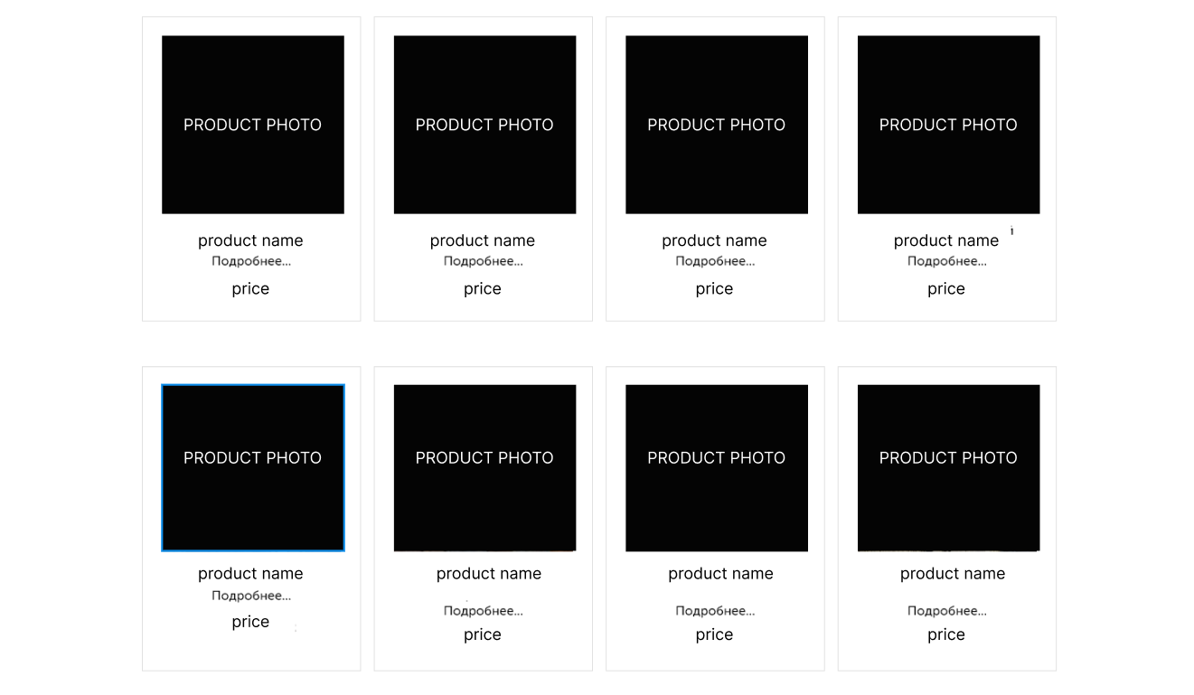

Калькулятор цен

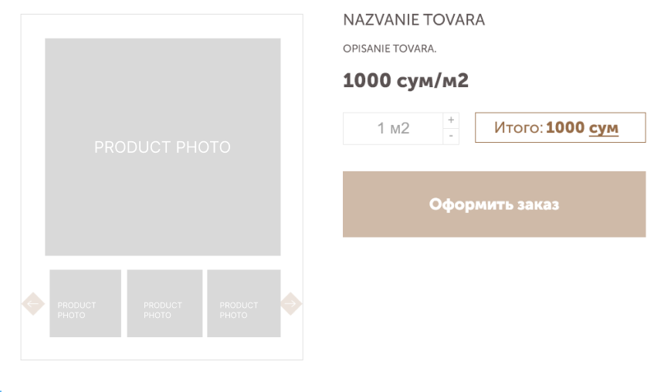

**Предоставляемые услуги**

Название предоставляемых услуг с описанием, с ценами

**Контакты**

Адрес, контактные номера телефонов, электронная почта

**Технические элементы:**

* Автоматический слайдер
* Слайдер для каталога продукций
* Калькулятор цен (m2)
* Адаптивный дизайн (телефон, планшет)
* Домен + хостинг (3года)

**Алгоритм работы:**

* Дизайн
* Верстка
* Мобильная верстка
* Программирование

**Бюджет:**

* Дизайн:
* Верстка:
* Домен .UZ и хостинг (3 года):
* Администрирование сайта на 3 года (обслуживание, маленькие корректировки текста/цены товара/изображений):

**Итого:**